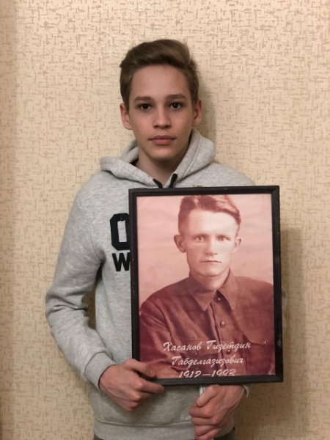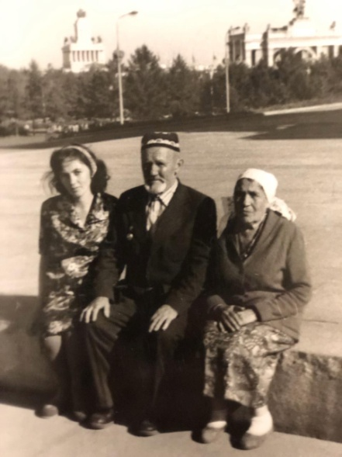

Мой прадед, Хасанов Гизетдин Габделгазизович (1912-1993), призвался в ряды Красной Армии 23 августа 1941 года из Регарского РВК Таджикской ССР. Он служил во 2-м гвардейском кавалерийском корпусе Западного фронта.

Прадедушка свой военный путь начинал с защиты Москвы и, пройдя всю войну, закончил ее в Берлине. За боевые заслуги был награжден орденами и медалями.

Фотография справа сделана в городе Москва, куда мой прадедушка привёз мою бабушку и прабабушку, чтобы показать город, который он защищал.

Я буду всегда гордиться своим прадедом. И я рад, что могу принять участие в акции “Бессмертный полк” в формате онлайн и рассказать историю своего прадеда.

#БессмертныйполкОнлайн #БессмертныйполкТатарстан

